N°
021/2019
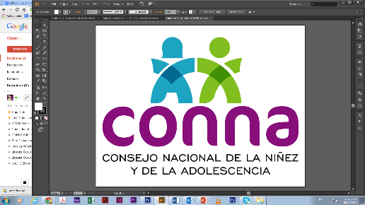

Resolución de Solicitud de Información
El Consejo Nacional de la Niñez y de la Adolescencia, luego de haber recibido y admitido la solicitud de información No. 021/2019, presentada ante la Unidad de Acceso a la Información Pública de esta dependencia el 15 de junio de 2019 por , mediante la cual solicita lo siguiente:

- ¿Quienes fueron los vulneradores ?
- ¿Cual es el procedimiento para atención de estos casos de amenaza o vulneración?
- ¿Que servicios o programas de atención brinda en esos casos?.
- ¿Como se coordina interinstitucionalmente para la atención de los casos de maltrato?.
- ¿Cuantos casos de vulneración son en reincidencia en el departamento de Usulután?
- ¿Que tipo de medidas de protección dictan en esos casos?.
- ¿Cuales han sido las mayores dificultades para resolver los casos?

Y considerando que la solicitud cumple con todos los requisitos establecidos en el art.66 de La ley de Acceso a la Información Pública y los arts. 50 al 54 del Reglamento de la Ley de Acceso a la Información Pública, y que la información solicitada no se encuentra entre las excepciones enumeradas en los arts. 19 y 24 de la Ley, y 19 del Reglamento, resuelve:

PROPORCIONAR LA INFORMACIÓN PÚBLICA SOLICITADA

Dicha información será entregada tal como lo estableció la persona solicitante, por correo electrónico.

San Salvador, a las quince horas del primero de julio de dos mil diecinueve.

___________________________________
Silvia Soledad Orellana Guillén
Oficial de Información

